Liebe Ordensfamilie! Geschätzte Gäste!

Wir laden recht herzlich zum
Komtureiabend
am Mittwoch, dem 8. Oktober 2025,
bei Mary Ward in St. Pölten ein.
Ablauf:
17.45 Uhr Ankleiden im Vortragsraum (1. Stock)
Bekleidung: Ritter: Ordensmantel, Barett,
weiße Handschuhe, Clubkrawatte
Damen: Ordensmantel, Schleier,
weiße Handschuhe, Insignie
18.00 Uhr Statio – Ordensgebet
Einzug
Hl. Messe
Im Anschluss an den Gottesdienst erwartet uns im Rahmen der heurigen Vortragsreihe „1700 Jahre Konzil von Nizäa“ ein Referat von OB Dr. Hubert Philipp Weber (Komturei Wien) mit dem Titel „Zur Geschichte der Konzilien“.

Wir hoffen auf einen spannenden und informativen Abend und auf einen regen Gedankenaustausch.

Anschließend lassen wir den Komtureiabend im Feierraum (Erdgeschoss) gemütlich ausklingen.

Wir ersuchen um verlässliche ANMELDUNG bzw. ABMELDUNG
bis spätestens Sonntag, 5. Oktober 2025.
An- bzw. Abmeldung über grünes oder rotes Feld oder per Mail an g.hadwiger@aon.at möglich.

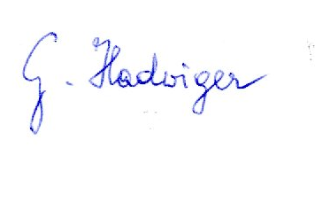
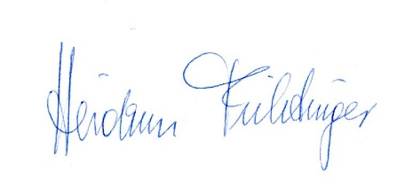
Mit herzlichen ordensgeschwisterlichen Grüßen

Leitende Komturdame | Komtureisekretär

